REPUBLICA DE NICARAGUA
MINISTERIO DE FOMENTO INDUSTRIA Y COMERCIO
PROGRAMA DE MICRO CREDITO USURA CERO
Equipo de Sistemas de Información

ANALISIS DE RIESGO
Sistema de Micro Crédito Usura Cero
SMUSURA0

Versión 1.1

Managua, Junio 2009

STATUS DEL DOCUMENTO

Documento de Análisis de Riesgo para el Sistema de Micro Crédito Usura Cero

Número de versión | Incorporado por | Fecha | Descripción
1.0 | Equipo de Sistemas de Información Programa de Micro Crédito Usura Cero | 15/Junio/2009 | Primer borrador del documento

Contenido

I Introducción 4
II Organización, Plataforma tecnológica y Procesos 5
1. Organización 5
2. Objetivos 5
3. Visión 5
4. Misión 5
5. Estructura Orgánica 6
6. Topología de la Infraestructura Tecnológica 8
7. Plataforma tecnológica 9
8. Listas de Verificación 12
III Evaluación de Riesgo 13
IV Administración del Riesgo 15
1. Políticas de Seguridad 15
2. Aspectos organizativos 15
3. Clasificación y control de activos 16
4. Seguridad ligada al personal 17
5. Seguridad física y del entorno 17
6. Gestión de comunicaciones y operaciones 20
7. Control de accesos 20
8. Desarrollo y mantenimiento de sistemas 21
9. Gestión de continuidad del negocio 21
10. Cumplimiento o conformidad de la legislación 22

I Introducción

Cada día va en aumento la cantidad de casos de incidentes relacionados con la seguridad de los sistemas de información que comprometen los activos de las empresas. Lo que antes era ficción, en la actualidad se convierte, en muchos casos, en realidad. Las amenazas siempre han existido, la diferencia es que ahora, el enemigo es más rápido, más difícil de detectar y mucho más atrevido. Es por esto, que toda organización debe estar en alerta y saber implementar sistemas de seguridad basados en un análisis de riesgos para evitar o minimizar las consecuencias no deseadas.

Sin embargo es importante enfatizar que antes de implementar la seguridad, es fundamental conocer con detalle el entorno que respalda los procesos de negocio de las organizaciones en cuanto a su composición y su criticidad para priorizar las acciones de seguridad de los procesos clave de negocio más críticos y vinculados al logro de los objetivos de la organización.

Durante la última década, los sistemas de Tecnología de la Información se han convertido en elementos vitales para todos los aspectos de la empresa. Como resultado, el riesgo informático, que en el pasado era un componente menor de riesgo operativo, se ha convertido en un problema importante.

El riesgo es una condición del mundo real en el cual hay una exposición a la adversidad, conformada por una combinación de circunstancias del entorno, donde hay posibilidad de perdidas.

Análisis de riesgos, es un paso importante para implementar la seguridad de la información. Como su propio nombre lo indica, es realizado para detectar los riesgos a los cuales están sometidos los activos de una organización, es decir, para saber cuál es la probabilidad de que las amenazas se concreten.

Las amenazas se pueden convertir en realidad a través de fallas de seguridad, que conocemos como vulnerabilidades y que deben ser eliminadas al máximo para que el ambiente que se desea proteger esté libre de riesgos de incidentes de seguridad. Por lo tanto, la relación entre amenaza-incidente-impacto, es la condición principal a tomar en cuenta en el momento de priorizar acciones de seguridad para la corrección de los activos que se desean proteger y deben ser siempre considerados cuando se realiza un análisis de riesgos.

En este sentido, en el área de informática del Programa de Micro Crédito Usura Cero (SMUSURA0), se ha planteado diferentes aspectos en el análisis del riesgo, que se detallan a continuación.

II Organización, Plataforma tecnológica y Procesos

Lo primero es identificar el riesgo. Conociendo el riesgo al que estamos expuestos, resultará más fácil aplicar soluciones de seguridad. Si no se conoce, difícilmente se sabrá qué mecanismos se deben aplicar. Entonces, lo primero que debemos hacer es un análisis de riesgos y ordenarlos según su prioridad. Dependerá de la prioridad y de los recursos que requieran el que los riesgos sean mitigados, eliminados o asumidos, en caso que el impacto no sea mayor. Siempre hay una franja en la cual tengo un riesgo que es inaceptable, un riesgo aceptable, y trato de llegar a una franja en el medio, que es la “administración de riesgo”.

- Organización

El programa de Micro crédito Usura Cero, es un programa creado para beneficiar a mujeres con acceso muy limitado a fuentes formales de financiamiento, porque su capacidad de ingreso y garantías son muy bajas para respaldar los prestamos crediticios, y que terminan siendo financiados por capital de usura.

- Objetivos

- Impulsar el desarrollo de las mujeres que luchan desde sus hogares y han permitido el progreso de sus familias, siendo pilares de la economía nicaragüense.

- Reducir las barreras de acceso a las fuentes formales de financiamiento, en especial cuando no se pueden presentar pruebas de ingreso y garantías que respalden los créditos.

- Visión

Ser reconocidos como la instancia modelo de gestión eficiente del Estado que aporta valor agregado a las socias de los grupos solidarios del Programa de Micro Crédito Usura Cero, mediante el otorgamiento de servicios financieros y desarrollo de habilidades contribuyendo a mejorar la calidad de vida de su familia y la de su entorno social.

- Misión

Es la instancia del Ministerio de Fomento Industria y Comercio (MIFIC) que conduce el proceso de fomento y promoción de micro negocios dirigidos por mujeres emprendedoras de la zona urbana de Nicaragua, que carecen de garantías suficientes para acceder a los créditos de la banca comercial, otorgándoles micro créditos a bajo costo, transferencia de conocimientos básicos para el desarrollo de habilidades, y participación de la comunidad local, para contribuir a mejorar su nivel de vida e incorporarlas a los procesos de desarrollo económico y social de manera justa y sostenible.

- Estructura Orgánica

La Dirección General del Programa Micro Crédito Usura Cero está conformada por los siguientes órganos:
Son órganos sustantivos:

- Dirección de Promoción y Capacitación
- Dirección de Crédito y Seguimiento
- Dirección de Coordinación de Delegaciones Departamentales
- Delegaciones Departamentales

Son órganos de apoyo y asesoría:

- Oficina de Gestión de Recursos
- Unidad de Sistema de Información

Organigrama

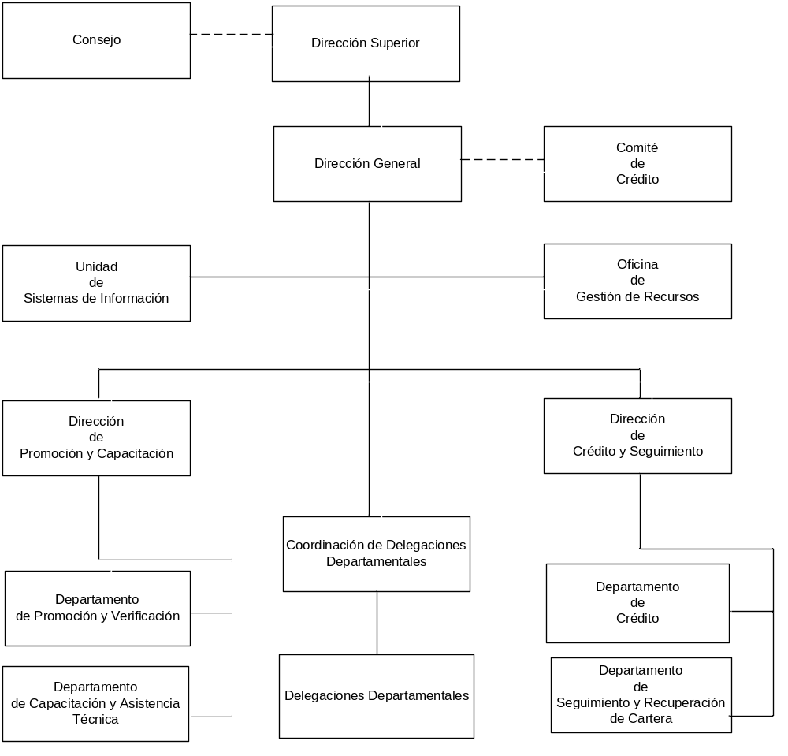
Ubicación Geográfica
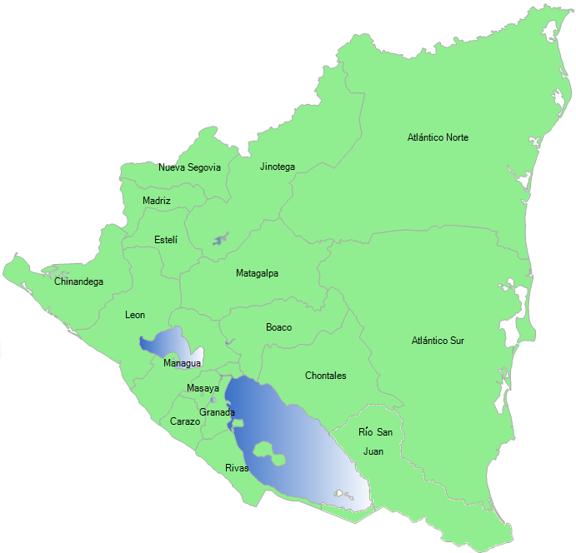

Local Programa Usura Cero | Uso de Sistema Informático
Oficina MIFIC (Managua) | X
Oficina INVUR (Managua) | X
Delegación Masaya
Delegación Granada
Delegación León | X
Delegación Rivas
Delegación Carazo
Delegación Jinotega
Delegación Boaco
Delegación Nueva Guinea
Delegación Matagalpa
Delegación Madriz
Delegación Estelí
Delegación Chontales
Delegación Nueva Segovia
Delegación Chinandega | X
Delegación Río San Juan
Delegación RAAS
Cajas Centro Comercial Managua | X
Cajas Multicentro Las Américas | X
- Topología de la Infraestructura Tecnológica

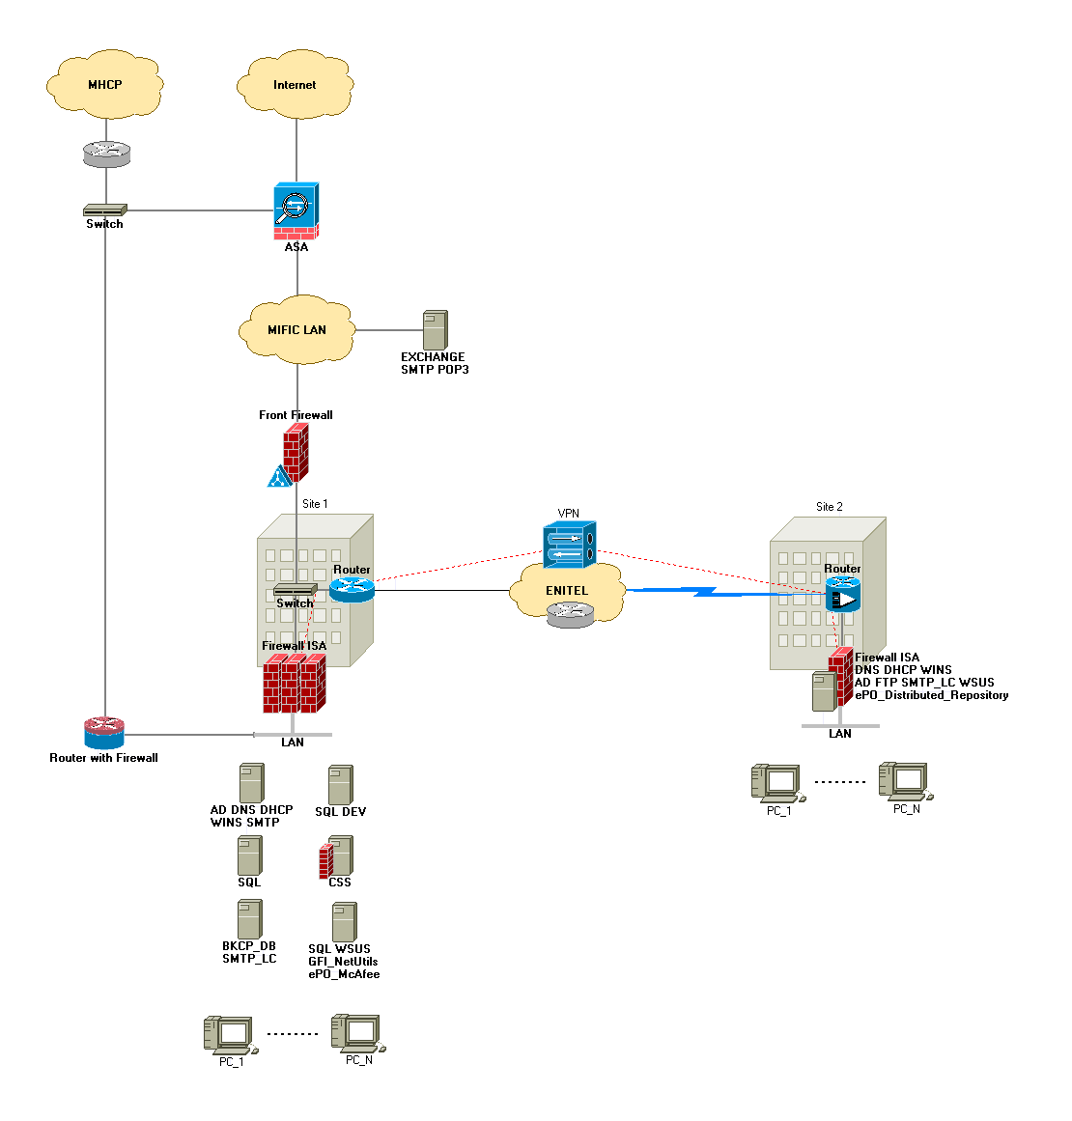

La topología que se muestra como “Site 2” en el diagrama anterior, es la misma para todas las delegaciones departamentales y cajas existentes en el Programa Usura Cero a nivel nacional.

- Plataforma tecnológica

Hardware (Servidores)

El Programa Usura Cero cuenta con nueve servidores en su oficina central, que se describen a continuación:

- SERVIDOR DOMINIO (DNS)
DNS: Domain Name System
Nombre: SVMG01ITC002
Equipo: Servidor Dell PowerEdge 1950
Service Tag: CZMFTH1
Finalización de la Garantía: 10/12/2011

- SERVIDOR ISA (1)
ISA: Internet Security and Acceleration
Nombre: SVMG01ITC010
Equipo: Servidor Dell PowerEdge 2950
Service Tag: 2M59TH1
Finalización de la Garantía: 09/12/2011

- SERVIDOR ISA (2)
ISA: Internet Security and Acceleration
Nombre: SVMG01ITC011
Equipo: Servidor Dell PowerEdge 2950
Service Tag: 1M59TH1
Finalización de la Garantía: 09/12/2011

- SERVIDOR BASE DE DATOS
Nombre: Cocibolca
Equipo: Servidor Dell PowerEdge 2950
Service Tag: 38V9TH1
Finalización de la Garantía: 10/12/2011

- SERVIDOR CORREO Y RESPALDOS
Nombre: SVMG01ITC007
Equipo: Servidor Dell T100
Service Tag: 17DBTH1
Finalización de la Garantía: 08/12/2011

- SERVIDOR DESARROLLO
Nombre: SVMG01ITC004
Equipo: Servidor Dell PowerEdge 2800
Service Tag: 48VDY71
Finalización de la Garantía: 19/07/2010

- SERVIDOR CONTROLADOR ISA
ISA: Internet Security and Acceleration
Nombre: SVMG01ITC005
Equipo: Servidor Dell T100
Service Tag: 87DBTH1
Finalización de la Garantía: 08/12/2011

- SERVIDOR ANTIVIRUS
Nombre: SVMG01ITC006
Equipo: Servidor Dell T100
Service Tag: H6DBTH1
Finalización de la Garantía: 08/12/2011

- SERVIDOR ACTUALIZACIONES
Nombre: SVMG01ITC008
Equipo: Servidor Dell T100
Service Tag: 57DBTH1
Finalización de la Garantía: 08/12/2011

- SERVIDOR DE INTERNET
Nombre: SVMG01ITC001
Equipo: Servidor Dell T100
Service Tag: 67DBTH1
Finalización de la Garantía: 08/12/2011

Cada uno de los equipos previamente detallados cuenta con garantía por parte del proveedor. El detalle concerniente a las estaciones de trabajo se encuentra en el archivo “Documento de Políticas de Seguridad SMUSURA0”.
Software

- Visual Studio 2005

El 95% del sistema de información está desarrollado en Visual Basic .NET 2005 y algunos dlls en C# 2005.

Ventajas

- Mayor productividad y obtención más rápida de resultados.

- Creación de soluciones dinámicas basadas en Windows, la web, dispositivos móviles y Office.

- Comunicación y colaboración más eficaz en sus equipos de software.

- Garantía de calidad rápida y continua en todo el proceso de desarrollo.

- Posee una curva de aprendizaje muy rápida.

- Integra el diseño e implementación de formularios de Windows.

- Permite usar con suma facilidad la plataforma de los sistemas Windows.

- El código en Visual Basic es fácilmente migrable a otros lenguajes.

- Motor de Base de Datos: SQL SERVER 2005

- Crear, desplegar y administrar aplicaciones empresariales más seguras, escalables y confiables.

- Maximizar la productividad de IT (Information Technology o bien Tecnología de la Información) mediante la reducción de la complejidad y el soporte de aplicaciones de bases de datos.

- Compartir datos en múltiples plataformas, aplicaciones y dispositivos para facilitar la conexión de sistemas internos y externos.

- Controlar los costes sin sacrificar el rendimiento, la disponibilidad, la escalabilidad o la seguridad.

Comunicaciones

- Uso de enlaces para transmisión de datos entre la oficina central (MIFIC) y sus delegaciones o cajas para recuperación. Los sitios con conectividad instalada son los siguientes: Delegación León, Delegación Chinandega, Oficina INVUR (Managua), Oficina MIFIC (Managua), Cajas Centro Comercial Managua y Cajas MultiCentro Las Américas (Managua).

- Uso de VPN (Virtual Private Network), creando un túnel a través del enlace de datos y así brindar protección adicional a la información, implementando el cifrado de datos y restringiendo el acceso de los usuarios y el tráfico de información permitido.

- Listas de Verificación

Seguridad en las conexiones a Internet.

- Políticas en el Firewall
- VPN
- Detección de equipos

Seguridad en la infraestructura de comunicaciones.

- Routers
- Switches
- Firewall

Seguridad en Sistema Operacionales (Windows)

- Correo Electrónico
- Seguridad en las aplicaciones Críticas
- Directorios compartidos, puertos abiertos, cuentas no usadas.
- Actualizaciones en los sistemas operativos y Ms Office.

III Evaluación de Riesgo

La evaluación de riesgos identifica las amenazas, vulnerabilidades y riesgos de la información, sobre la plataforma tecnológica de una organización, con el fin de generar un plan de implementación de los controles que aseguren un ambiente informático seguro, bajo los criterios de disponibilidad, confidencialidad e integridad de la información.
La ISO/IEC 17799:2000 considera la organización como una totalidad y tiene en consideración todos los posibles aspectos que se pueden ver afectados ante los posibles incidentes que puedan producirse. La Norma ISO/IEC 17799 establece diez dominios de control que cubren (casi) por completo la Gestión de la Seguridad de la Información:
1) Políticas de seguridad: el estándar define como obligatorias las políticas de seguridades documentadas y procedimientos internos de la organización que permitan su actualización y revisión por parte de un Comité de Seguridad.

2) Aspectos organizativos: establece el marco formal de seguridad que debe integrar una organización.

3) Clasificación y control de activos: el análisis de riesgos generará el inventario de activos que deberá ser administrado y controlado con base en ciertos criterios de clasificación y etiquetado de información, es decir, los activos serán etiquetados de acuerdo con su nivel de confidencialidad.

4) Seguridad ligada al personal: contrario a lo que uno se puede imaginar, no se orienta a la seguridad del personal desde la óptica de protección civil, sino a proporcionar controles a las acciones del personal que opera con los activos de información. Su objetivo es contar con los elementos necesarios para mitigar el riesgo inherente a la interacción humana, o sea, establecer claras responsabilidades por parte del personal en materia de seguridad de la información.

5) Seguridad física y del entorno: identificar los perímetros de seguridad, de forma que se puedan establecer controles en el manejo de equipos, transferencia de información y control de los accesos a las distintas áreas con base en el tipo de seguridad establecida.

6) Gestión de comunicaciones y operaciones: integrar los procedimientos de operación de la infraestructura tecnológica y de controles de seguridad documentados, que van desde el control de cambios en la configuración de los equipos, manejo de incidentes, administración de aceptación de sistemas, hasta el control de código malicioso.

7) Control de accesos: habilitar los mecanismos que permitan monitorear el acceso a los activos de información, que incluyen los procedimientos de administración de usuarios, definición de responsabilidades o perfiles de seguridad y el control de acceso a las aplicaciones.

8) Desarrollo y mantenimiento de sistemas: la organización debe disponer de procedimientos que garanticen la calidad y seguridad de los sistemas desarrollados para tareas específicas de la organización.

9) Gestión de continuidad del negocio: el sistema de administración de la seguridad debe integrar los procedimientos de recuperación en caso de contingencias, los cuales deberán ser revisados de manera constante y puestos a prueba con la finalidad de determinar las limitaciones de los mismos.

10) Cumplimiento o conformidad de la legislación: la organización establecerá los requerimientos de seguridad que deben cumplir todos sus proveedores, socios y usuarios; éstos se encontrarán formalizados en los contratos o convenios.
En resumen esta norma pretende aportar las bases para tener en consideración todos y cada uno de los aspectos que puede suponer un incidente en las actividades de negocio de la organización.
Esta norma es aplicable a cualquier empresa, sea cual sea el tamaño, la actividad de negocio o el volumen del mismo, esto es lo que se denomina el principio de proporcionalidad de la norma, es decir que todos los aspectos que aparecen en la normativa deben ser contemplados y tenidos en cuenta por todas las organizaciones a la hora de proteger sus activos, y la diferencia radicará en que una gran organización tendrá que utilizar más recursos para proteger activos similares a los que puede poseer una pequeña organización. De la misma forma, dos organizaciones que tengan actividades de negocio muy diferentes, no dedicarán los mismos esfuerzos a proteger los mismos activos/informaciones. En pocas palabras, esta norma debe tenerse como guía de los aspectos que deben tener controlados y no quiere decir que todos los aspectos que en ella aparecen tienen que ser implementados con los últimos avances, eso dependerá de la naturaleza de la propia organización.

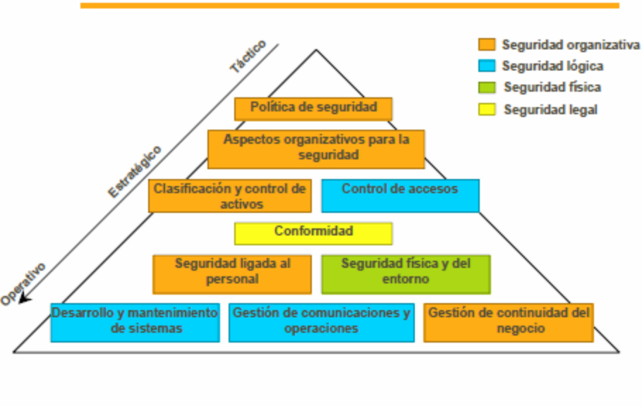

IV Administración del Riesgo

Se entiende por política, las reglas generales de comportamiento definidas para la interacción entre los usuarios y los activos informáticos. Las políticas son independientes de los ambientes propios de la entidad y representan la base de un modelo de seguridad.

Las Políticas de seguridad dependen de la cultura de la organización. Por esta razón las políticas y procedimientos deben estar hechos a la medida, según los requerimientos específicos de cada organización. Para la definición de las políticas y procedimientos se realiza un proceso de validación en conjunto con la organización con el fin de generar políticas y procedimientos que se ajusten a esta.

De acuerdo a los 10 dominios de control de la norma ISO 17799, se establecieron las siguientes políticas y controles para la administración del riesgo informático en el Programa de Micro Crédito Usura Cero.

- Políticas de Seguridad

Existe un archivo llamado “Documento de Políticas de Seguridad SMUSURA0”, que detalla cada una de las políticas de seguridad que se han considerado, entre las cuales tenemos:

- Autenticación de Usuarios.

- Contraseña de Servidores.

- Acceso a la Base de Datos.

- Procedimiento de Respaldo.

- Procedimientos de Backup de Bases de Datos.
- Procedimientos de Backup de programas fuentes, instaladores y documentación.
- Procedimientos de Backup de aplicaciones.
- Procedimientos de Backup de archivos de usuarios.

- Antivirus.

Estas políticas están implementadas y debidamente documentadas en el documento mencionado anteriormente.

- Aspectos organizativos

Infraestructura de Seguridad de la Información

- Debe establecerse un marco gerencial para iniciar y controlar la implementación.

- Deben establecerse adecuados foros de gestión de seguridad y responsabilidades para cada usuario de la organización.

- Se debe establecer una fuente de asesoramiento especializado en materia de seguridad y contactos con organizaciones externas.

En este punto, se han definido los siguientes aspectos organizativos para el establecimiento de controles:

- Funciones de seguridad asignadas.

- Actualización de documentación, políticas, controles y aplicaciones ante cambios.

- Coordinar la implementación de políticas y controles.

- Metodologías y procesos específicos de seguridad definidos.

- Liderar el proceso de concientización de usuarios sobre las políticas y controles establecidos.

Deberán orientarse actividades hacia la aprobación de estas políticas y controles de seguridad de la información por parte de la Dirección General del Programa.

- Clasificación y control de activos

Cada activo debe ser claramente identificado y su propietario y clasificación en cuanto a seguridad, deben ser acordados y documentados, junto con la ubicación vigente del mismo.

Recursos de Información

Bases de datos y archivos, documentación de sistemas, manuales de usuario, planes de continuidad, información archivada.

Recursos de Software

Software de aplicaciones, software de sistemas, herramientas de desarrollo y utilitarios.

Para garantizar que los recursos de información reciban un apropiado nivel de protección se han implementado los siguientes controles:

Bases de datos. El resguardo de la información está a cargo del Administrador de Bases de Datos y Sistemas Operativos y la forma de respaldo está documentada en el archivo “Documento de Políticas de Seguridad SMUSURA0”.

Documentación del Sistema de Información. Esto incluye Documento de Análisis, Diagramas Entidad Relación, Diccionarios de Datos, Manuales de Usuario por Módulo, Políticas de Seguridad, Plan de Contingencia, Documento de Análisis de Riesgo, Metodología de Desarrollo, Casos de Uso e información relevante. El resguardo de la información está a cargo del Administrador del Sistema y la forma de respaldo está documentada en el archivo “Documento de Políticas de Seguridad SMUSURA0”.

Recursos de Software. Esto incluye archivos fuente de la aplicación, herramientas de desarrollo, software de sistemas y utilitarios. El resguardo de la información está a cargo del Administrador del Sistema y la forma de respaldo está documentada en el archivo “Documento de Políticas de Seguridad SMUSURA0”.

- Seguridad ligada al personal

Con el fin de garantizar que los usuarios estén al corriente de las amenazas en materia de seguridad de la información, y estén capacitados para respaldar la política de seguridad de la organización en el transcurso de sus tareas normales, se han implementado las siguientes políticas:

- Cuando se crea una cuenta de red, se le explica al usuario que su contraseña debe ser privada y que no debe prestarse a otras personas, para seguridad de su información de la red en general. Se aplican políticas de cambio de contraseña y tamaño de la contraseña, según especificaciones detalladas en el archivo “Documento de Políticas de Seguridad SMUSURA0”.

- Creación de procesos automáticos desde el servidor de dominio principal, que permite identificar aquellas cuentas que no han tenido actividad por un período mínimo de 1 mes; así como, aquellas cuentas que fueron creadas y que han transcurrido máximo 5 días y su usuario no ha ingresado por primera vez desde su creación. En ambos casos, las cuentas son inhabilitadas automáticamente. Este proceso está programado a ejecutarse 1 vez por semana.

- Cuando se crea una cuenta de ingreso al Sistema de Información, se le explica al usuario que debe cambiar la contraseña, que debe ser de uso personal y que no debe prestarse a otras personas. Además, todos los usuarios tienen conocimiento que cada registro de información existente en el sistema tiene identificado la cuenta de usuario de la persona que ingresó el registro, la fecha en que lo ingresó, la cuenta de usuario que lo modificó por última vez y la fecha en que fue modificado.

- Adicional a lo anterior, se han implementado pistas de auditoría, almacenamiento de datos históricos, motivos de anulación, etc. Además, validaciones de acuerdo a la naturaleza de la información que se está ingresando, modificando o bien anulando.

- Existen otros controles detallados en el “Documento de Políticas de Seguridad SMUSURA0”, tales como Antivirus que está instalado en cada máquina conectada al sistema y se actualiza permanentemente.

- Seguridad física y del entorno

Con el fin de impedir accesos no autorizados, daños e interferencia a instalaciones e información, se han establecido las siguientes políticas y controles:

- Asegurar el suministro de corriente eléctrica a las estaciones de trabajo de los usuarios, mediante la instalación de baterías (UPS), que permitan salvar la información con la cual esté trabajando el usuario y luego apagar correctamente el equipo, evitando que el equipo se apague bruscamente y se puedan dañar archivos del sistema operativo o bien información del usuario.

- Asegurar el suministro de corriente eléctrica de los servidores, mediante el uso de un inversor con capacidad para suplir hasta 6 horas continuas de energía. Además, cada servidor está configurado para poder apagarse automáticamente luego de 5 horas de haberse interrumpido el fluido eléctrico comercial.

- Asegurar el suministro de corriente eléctrica a los switch de red, con el fin que no se interrumpa la conexión a la red, por lo menos durante 15 minutos, permitiendo a los usuarios finalizar las transacciones o procesamiento que estén realizando.

- Las pantallas de los usuarios quedan protegidas con protectores de pantalla con contraseña.

- Se le notifica a la administración de cualquier cambio, instalación de equipo nuevo y bajas de equipos, con el fin que procedan a elaborar Acta de Entrega/Traslado.

- Programación de mantenimiento de equipos (hardware y software).

- Los servidores están protegidos por el período de garantía del proveedor, guardando siempre un margen prudencial de al menos 6 meses, para gestionar extensión de garantía sobre los equipos.

- El acceso al centro de cómputo (cuarto de servidores) está restringido al personal autorizado.

A continuación se indican otros aspectos relacionados con amenazas a la seguridad física y del entorno clasificados como poco probables dentro del Programa de Micro Crédito ubicado en el edificio central del MIFIC:

- Inundación: poco probable, debido a que la Oficina Central (MIFIC), se encuentra ubicada en un lugar geográficamente poco inundable.

- Incendio: poco probable, se cuentan con extinguidores.

- Corte de energía eléctrica: poco probable en la Oficina Central por estar ubicada en un circuito priorizado, adicionalmente, tal como se menciono con anterioridad se cuenta con un inversor que provee energía hasta por 6 horas a los servidores centrales. Sin embargo en las delegaciones los cortes de energía prolongados (más de 1 hora) se clasifican como bastante probables.

- Robo: poco probable, en la Oficina Central y se cuenta con vigilancia las 24 hs del día.

- Virus informáticos: poco probable, se cuenta con firewalls, antivirus, sistemas de monitoreo de entrada y salida de archivos, control de todas la terminales de las sucursales (bloqueo de archivos adjuntos en mails).

- Ataques internos: poco probables, los usuarios de la red de la Oficina Central y de las delegaciones no tienen privilegios como para realizar modificaciones sobre el sistema operativo. No está permitido que los usuarios compartan carpetas, no tienen permisos administrativos.
Esta valoración está basada específicamente para la oficina del Programa Usura Cero localizada en el edificio central del MIFIC. Las delegaciones del programa están ubicadas en lugares temporales o provisionales, que pertenecen a otras instituciones gubernamentales y por ello es difícil hacer una valoración de las mismas.

- Gestión de comunicaciones y operaciones

Garantizar el funcionamiento correcto y seguro de las instalaciones de procesamiento de la información. Con este propósito, se han definido las siguientes políticas:

- Cada miembro del equipo de informática tiene definida sus funciones, de acuerdo al Manual de Cargos y Funciones.

- Planificación y aprobación de sistemas. En el archivo “Procedimiento Traslado Desarrollo a Producción”, se detallan los procesos que conlleva desde la recopilación de requerimientos hasta la puesta en marcha en producción de los mismos, para ser utilizados por el usuario. Así mismo quién es el responsable de cada proceso.

- Protección contra software malicioso. Se ha implementado como política de seguridad, que los usuario no tienen permisos administrativos, por lo tanto no pueden instalar ningún software sin autorización. El correo electrónico se rige bajo las normas establecidas por la Dirección de Informática del MIFIC, en cuanto al manejo de “Archivos Spam”. Así mismo, en las políticas de seguridad tenemos contemplado el uso permanente y actualizado de Antivirus (“Documento de Políticas de Seguridad SMUSURA0”). Esto es responsabilidad del Administrador de Bases de Datos y Sistemas Operativos.

- Mantenimiento de Respaldos. Los respaldos de la Base de Datos, utilitarios y software de aplicaciones es responsabilidad del Administrador de Bases de Datos y Sistemas Operativos y el detalle de los procesos de respaldos, se encuentran en el “Documento de Políticas de Seguridad SMUSURA0”.

- Actualizaciones en los sistemas operativos. Se cuenta con un servidor de antivirus y actualizaciones de sistemas operativos y Ms Office.

- Control de accesos

En el Sistema de Información existe un módulo de Seguridad, que permite administrar los accesos a los diferentes módulos y opciones como un sistema integrado.

Se ha considerado un Sistema que está formado por varios módulos integrados. Luego, cada módulo se puede dividir en Servicios de Usuario (Opciones específicas) que son funcionalidades más detalladas de cada módulo. Finalmente, cada servicio de usuario puede contener una o más Acciones como Agregar, Editar, Eliminar, Imprimir, etc.

Para controlar los accesos se definirán Roles específicos, los cuales tendrán permisos para ejecutar una o más acciones de una o más opciones de los diferentes módulos. Estos roles son asociados a cada cuenta de usuario del sistema.

De esta forma se establecen los mecanismos que permitan monitorear el acceso a los activos de información. Adicionalmente, en cada registro de cada tabla existente en la Base de datos se graba: Usuario de Creación, Fecha de Creación, Usuario que modificó por última vez y Fecha en que fue modificado el registro por última vez, todo esto de acuerdo a la cuenta de usuario con la cual ingresó al sistema.

- Desarrollo y mantenimiento de sistemas

Con el propósito de garantizar la seguridad de los sistemas se han definidos las siguientes políticas:

- Validación de datos de entrada, de acuerdo a especificaciones del usuario y a las validaciones que se consideren necesarias para garantizar la integridad de la información, coherencia de los datos y cumplimiento de las políticas definidas por el Programa Usura Cero.

- Registro de la Creación de la información y de la última modificación realizada. Cada entidad (tabla) de la Base de Datos, tiene como atributos (campos): Usuario Creación (ID de la Cuenta de Usuario o bien su Login), Fecha de Creación, Usuario Modificación (ID de la Cuenta de Usuario o bien su Login), Fecha de Modificación.

- Los requerimientos de seguridad deben ser identificados y aprobados antes del desarrollo de los sistemas de información, es decir de cualquier modificación o bien nuevo requerimiento.

- Implementación de pistas de auditoría. Estas incluyen el registro del tipo de actividad (adición, modificación, anulación, etc.), Módulo del Sistema de Información (Contabilidad, Tesorería, Control de Socias, Control de Créditos, etc.), descripción del evento, Login del Usuario y Fecha de Creación.

- Gestión de continuidad del negocio

Con el fin de contrarrestar las interrupciones de las actividades y proteger los procesos críticos de los efectos de fallas significativas o desastres, se planteó una propuesta de Plan de Contingencia, la cual se encuentra en el archivo “Documento de Plan de Contingencia SMUSURA0”.

Se consideraron las siguientes premisas para la elaboración del Plan:

- Se deben desarrollar e implementar planes de contingencia para garantizar que los procesos de negocios puedan restablecerse dentro de los plazos requeridos.

- Los planes deben mantenerse en vigencia y transformarse en una parte integral del resto de los procesos de administración y gestión.

- La administración de la continuidad de los negocios debe incluir controles destinados a identificar y reducir riesgos, atenuar las consecuencias de los incidentes perjudiciales y asegurar la reanudación oportuna de las operaciones indispensables.

- Cumplimiento o conformidad de la legislación

Impedir infracciones y violaciones de las leyes del derecho civil y penal; de las obligaciones establecidas por leyes, estatutos, normas, reglamentos o contratos; y de los requisitos de seguridad. Para tal fin se ha dispuesto lo siguiente:

- La firma digital por no estar autorizada por la ley, solo es utilizada en aquellos documentos (reportes) que genera el sistema de información, que no tienen validez legal.

- Con respecto al licenciamiento del software, no se ha realizado, debido a limitaciones de presupuesto. Lo que corresponde al código fuente del sistema de información fue desarrollado por personal del programa, por lo cual se cuenta con los respectivos derechos de autor.

